**Technologies du WEB**

**Atelier CSS**

Le but de cet atelier est de s’acclimater au feuilles de styles CSS.

Nous commençons par un premier exercice qui permettra d’utiliser le HTML5 et les feuilles de style CSS afin de reproduire la page suivante :

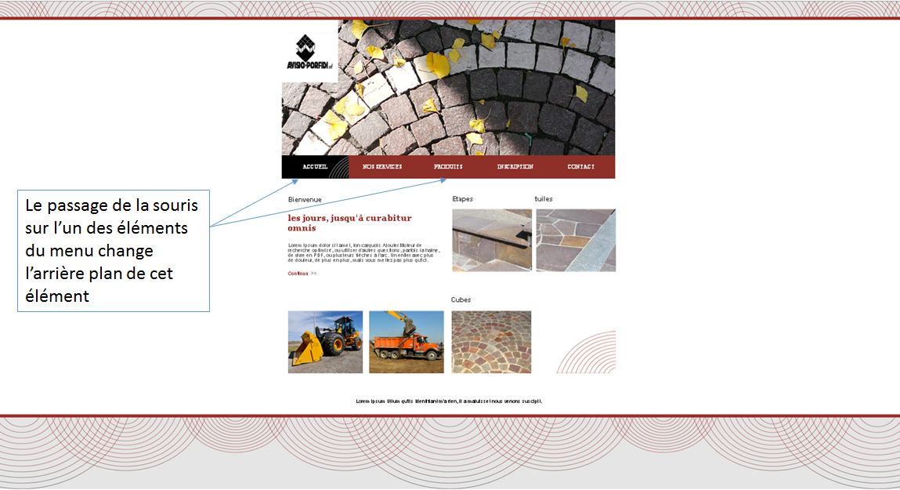

Le CSS représente un langage qui permet la mise en page d’une page web. Les feuilles de styles CSS se présentent comme une succession de définition des électeurs avec leur mise en page.

Les sélecteurs sont des caractères alphanumériques qui identifient la règle.

Chaque sélecteur est présenté comme suit :

Selecteur {  
 attribut1 : valeur1;  
 attribut2 : valeur2 ;

}

Exemple :

H1 {  
 color: blue;  
 text-align: right ;

}

Nous présentons ici un récapitulatif des différentes fonctionnalités offertes par le CSS.

# Les propriétés des caractères

|  |  |  |
| --- | --- | --- |
| Propriété | Valeurs (exemples) | Description |
| font-family | serif, sans-serif, times | Nom de police |
| @font-face | Nom et source de la police | Police personnalisée |
| font-size | 1.3em, 16px, 120%... | Taille du texte |
| font-weight | bold, normal | Gras |
| font-style | italic, oblique, normal | Italique |
| text-decoration | underline, overline, line-through, blink, none | Soulignement, ligne au-dessus, barré ou clignotant |
| font-variant | small-caps, normal | Petites capitales |
| text-transform | capitalize, lowercase, uppercase | Capitales |
| Font | - | Super propriété de police. Combine : font-weight, font-style, font-size, font-variant, font-family. |
| text-align | left, center, right, justify | Alignement horizontal |
| vertical-align | baseline, middle, sub, super, top, bottom | Alignement vertical (cellules de tableau ou éléments inline-block uniquement) |
| line-height | 18px, 120%, normal... | Hauteur de ligne |
| text-indent | 25px | Alinéa |
| white-space | pre, nowrap, normal | Césure |
| word-wrap | break-word, normal | Césure forcée |
| text-shadow | 5px 5px 2px blue (horizontale, verticale, fondu, couleur) | Ombre de texte |

## Propriétés de couleur et de fond

|  |  |  |
| --- | --- | --- |
| Propriété | Valeurs (exemples) | Description |
| Color | nom, rgb(rouge,vert,bleu), rgba(rouge,vert,bleu,transparence), #CF1A20... | Couleur du texte |
| background-color | Identique à color | Couleur de fond |
| background-image | url('image.png') | Image de fond |
| background-attachment | fixed, scroll | Fond fixe |
| background-repeat | repeat-x, repeat-y, no-repeat, repeat | Répétition du fond |
| background-position | (x y), top, center, bottom, left, right | Position du fond |
| Background | - | Super propriété du fond. Combine : background-image, background-repeat, background-attachment, background-position |
| Opacity | 0.5 | Transparence |

## Propriétés des boîtes

|  |  |  |
| --- | --- | --- |
| Propriété | Valeurs (exemples) | Description |
| Width | 150px, 80%... | Largeur |
| Height | 150px, 80%... | Hauteur |
| min-width | 150px, 80%... | Largeur minimale |
| max-width | 150px, 80%... | Largeur maximale |
| min-height | 150px, 80%... | Hauteur minimale |
| max-height | 150px, 80%... | Hauteur maximale |
| margin-top | 23px | Marge en haut |
| margin-left | 23px | Marge à gauche |
| margin-right | 23px | Marge à droite |
| margin-bottom | 23px | Marge en bas |
| Margin | 23px 5px 23px 5px (haut, droite, bas, gauche) | Super-propriété de marge. Combine : margin-top, margin-right, margin-bottom, margin-left. |
| padding-left | 23px | Marge intérieure à gauche |
| padding-right | 23px | Marge intérieure à droite |
| padding-bottom | 23px | Marge intérieure en bas |
| padding-top | 23px | Marge intérieure en haut |
| Padding | 23px 5px 23px 5px (haut, droite, bas, gauche) | Super-propriété de marge intérieure. Combine : padding-top, padding-right, padding-bottom, padding-left. |
| border-width | 3px | Épaisseur de bordure |
| border-color | nom, rgb(rouge,vert,bleu), rgba(rouge,vert,bleu,transparence), #CF1A20... | Couleur de bordure |
| border-style | solid, dotted, dashed, double, groove, ridge, inset, outset | Type de bordure |
| Border | 3px solid black | Super-propriété de bordure. Combine border-width, border-color, border-style. |
| border-radius | 5px | Bordure arrondie |
| box-shadow | 6px 6px 0px black (horizontale, verticale, fondu, couleur) | Ombre de boîte |

## Propriétés de positionnement et d'affichage

|  |  |  |
| --- | --- | --- |
| Propriété | Valeurs (exemples) | Description |
| Display | block, inline, inline-block, table, table-cell, none... | Type d'élément (block, inline, inline-block, none…) inline Permet de mettre les éléments verticalement |
| visibility | visible, hidden | Visibilité |
| Clip | rect (0px, 60px, 30px,0px) rect (haut, droite, bas, gauche) | Affichage d'une partie de l'élément |
| overflow | auto, scroll, visible, hidden | Comportement en cas de dépassement |
| float | left, right, none | Flottant |
| clear | left, right, both, none | Arrêt d'un flottant |
| position | relative, absolute, static | Positionnement |
| top | 20px | Position par rapport au haut |
| bottom | 20px | Position par rapport au bas |
| left | 20px | Position par rapport à la gauche |
| right | 20px | Position par rapport à la droite |
| z-index | 10 | Ordre d'affichage en cas de superposition. La plus grande valeur est affichée par-dessus les autres. |

## Propriétés des listes

|  |  |  |
| --- | --- | --- |
| Propriété | Valeurs (exemples) | Description |
| list-style-type | disc, circle, square, decimal, lower-roman, upper-roman, lower-alpha, upper-alpha, none | Type de liste |
| list-style-position | inside, outside | Position en retrait |
| list-style-image | url('puce.png') | Puce personnalisée |
| list-style | - | Super-propriété de liste. Combine list-style-type, list-style/-position, list-style-image. |

## Propriétés des tableaux

|  |  |  |
| --- | --- | --- |
| Propriété | Valeurs (exemples) | Description |
| border-collapse | collapse, separate | Fusion des bordures |
| empty-cells | hide, show | Affichage des cellules vides |
| caption-side | bottom, top | Position du titre du tableau |

## Autres propriétés

|  |  |  |
| --- | --- | --- |
| Propriété | Valeurs (exemple) | Description |
| cursor | crosshair, default, help, move, pointer, progress, text, wait, e-resize, ne-resize, auto... | Curseur de souris |

**Menu avec les apports de CSS3**

Le but de cet exemple est de construire étape par étape un menu en utilisant les propriétés du CSS3.

Tout d’abord il faut préciser qu’il existe des balises non encore reconnu directement par les navigateurs d’où le besoin d’ajouter des préfixes permettant cette identification :

* -o- pour Opera
* -moz- pour Gecko (Mozilla)
* -webkit- pour Webkit (Chrome, Safari, Android...)
* -ms- pour Microsoft (Internet Explorer)
* -khtml- pour KHTML (Konqueror)

Le menu que nous voulons reconstruire est le suivant :

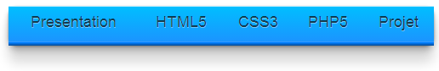

Commençons par écrire le code HTML permettant d’obtenir une liste.

<nav>

<ul>

<li><a href="#1">Presentation</a></li>

<li><a href="#2">HTML5</a></li>

<li><a href="#3">CSS3</a></li>

<li><a href="#4">PHP5</a></li>

<li><a href="#5">Projet</a></li>

</ul>

</nav>

Afin de supprimer la décoration des li et de rendre la liste sous forme d’un tableau on utilise le code CSS suivant :

ul{

display: table; /* Permet de traiter la liste comme un tableau*/

width: 500px;

margin: 50px auto;

padding: 0;

font: 1.1em sans-serif;

}

ul li{

display: table-cell; /* afficher les li comme des éléments d’un tableau */

background: dodgerblue;

}

Nous obtenons alors le résultat suivant :



Nous passons ensuite à l’arrondissement des coins en utilisant l’attribut suivant dans l’**ul** :

border-radius: 10px;

qui arrondira les 4 coins.

On passe ensuite aux ombres.

text-shadow: 2px 2px 5px black;

Ajoute une (ou plusieurs) ombre(s) sur le texte

box-shadow: 2px 2px 5px (5px) black (inset);

Ajoute une (ou plusieurs) ombre(s) sur une boite

L'ombre peut être interne: inset

L'ombre peut être plus grande ou plus petite (4ème valeur numérique).

Ajoutons le code suivant pour l’ul

box-shadow: 0 1px 3px rgba(0,0,0,.3),

0 5px 10px rgba(0,0,0,.25),

0 20px 20px rgba(0,0,0,.15) ;

Avec rgba représentant la notion de transparence dans les couleurs.

Ensuite on modifie la couleur du fond en la transformant en une couleur transparente en utilisant l’attribut linear-gradient

Exemple : linear-gradient((to left), red, green);

La direction est optionnelle. La valeur par défaut est to bottom

Nombre de couleurs "illimité"

Par précaution on peut ajouter les préfixes comme suit :

background: dodgerblue;

background: -webkit-linear-gradient(deepskyblue,dodgerblue);

background: -moz-linear-gradient(deepskyblue,dodgerblue);

background: -ms-linear-gradient(deepskyblue,dodgerblue);

background: -o-linear-gradient(deepskyblue,dodgerblue);

background: linear-gradient(deepskyblue,dodgerblue);

On ajoutera ceci dans le li.

Passons maintenant au traitement des liens. Le but est de rendre tous le bloc cliquable, d’enlever le soulignement des liens et de décorer un peu tout ça. Nous procédons comme suit :

ul li a{

display: block; /* Afin que tous le bloc devienne cliquable */

text-align: center;

text-decoration: none; /* Pour enlever le soulignement des liens*/

padding: 8px 8px 17px 8px;

color: black;

color: rgba(0,0,0,.7); /* ajouter un effet transparent */

text-shadow: 0 1px 0 rgba(255,255,255,.4); /* ombrer le texte */

box-shadow: 0 1px 0 rgba(255,255,255,.7) inset, /* ombrer le box */

0 -1px 0 hsl(210,100%,32%) inset,

0 -2px 0 hsl(210,100%,38%) inset,

0 -3px 0 hsl(210,100%,44%) inset,

0 -4px 0 hsl(210,100%,50%) inset,

0 -5px 0 hsl(210,100%,60%) inset;

}

Nous passons ensuite à la gestion des actions sur les liens.

ul li a:hover,ul li a:focus{

background: rgba(255,255,255,.2);padding:8px 25px 17px 25px;

box-shadow: 0 1px 0 rgba(255,255,255,.7) inset,

0 -1px 0 hsl(210,100%,42%) inset,

0 -2px 0 hsl(210,100%,48%) inset,

0 -3px 0 hsl(210,100%,54%) inset,

0 -4px 0 hsl(210,100%,60%) inset,

0 -5px 0 hsl(210,100%,70%) inset;

}

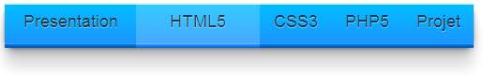

ul li a:active{

background: rgba(0,0,0,.15);

background: -webkit-linear-gradient(rgba(0,0,0,.2),rgba(0,0,0,.1));

background: -moz-linear-gradient(rgba(0,0,0,.2),rgba(0,0,0,.1));

background: -ms-linear-gradient(rgba(0,0,0,.2),rgba(0,0,0,.1));

background: -o-linear-gradient(rgba(0,0,0,.2),rgba(0,0,0,.1));

background: linear-gradient(rgba(0,0,0,.2),rgba(0,0,0,.1));

box-shadow: 0 0 2px rgba(0,0,0,.3) inset;

}

